伊美区二中2020—2021学年度第二学期第三次阶段性考试
高一化学试题
（考试时间90分钟，满分100分）
第Ⅰ卷
可能用到的相对原子质量：H:1 C:12 N:14 O:16 Na:23 Mg:24 Al:27 S:32 Cl:35.5 Mn:55 Fe:56 Cu:64 Zn:65
一、选择题（本题共20题，每题3分，共60分）
1．下列关于含氮化合物的性质叙述正确的是( )
A．NO₂与水发生化合反应生成HNO₃
B．NH₃与HCl气体反应生成NH₄Cl属于氮的固定
C．实验室可用加热NH₄Cl固体的方法制备NH₃
D．HNO₃见光易分解，实验室用棕色试剂瓶盛放浓HNO₃
2．SO₂通入BaCl₂溶液中并不产生沉淀，而通入另一种气体后可以产生白色沉淀。则图中右侧Y形管中放置的药品组合符合要求的是( )
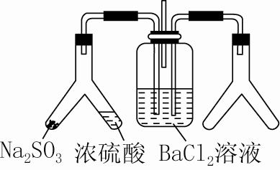
①Cu和浓硝酸 ②氢氧化钠固体和浓氨水 ③大理石和稀盐酸 ④过氧化氢和二氧化锰
A．①②④ B．全部 C．②③ D．①③
3． 下列反应一定属于放热反应的是( )
A．氢氧化钡晶体和氯化铵晶体的反应
B．能量变化如图所示的反应
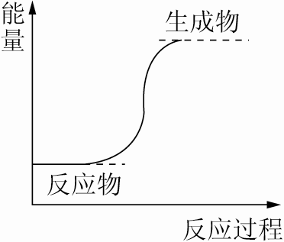
C．化学键断裂吸收的能量比化学键形成放出的能量少的反应
D．不需要加热就能发生的反应

4．某兴趣小组设计的水果电池装置如图所示。该电池工作时，下列说法正确的是( )
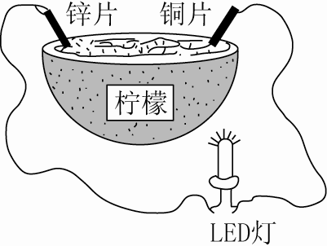
A．铜片作负极 B．锌片发生还原反应
C．将电能转化为化学能 D．电子由锌片经导线流向铜片
5．把下列四种X溶液分别加入四个盛有10 mL 2 mol/L盐酸的烧杯中，均加水稀释到50 mL，此时，X和盐酸缓慢地进行反应，其中反应最快的是( )
A．10 ℃ 20 mL 3 mol/L的X溶液 B．20 ℃ 30 mL 2 mol/L的X溶液
C．20 ℃ 10 mL 4 mol/L的X溶液 D．10 ℃ 10 mL 2 mol/L的X溶液
6．对于反应2HI(g) H₂(g)＋I₂(g)，下列叙述能够说明己达平衡状态的是( )
A．混合气体的颜色不再变化
B．温度和体积一定时，容器内压强不再变化
C．1 mol H—H键生成的同时有2 mol H—I键断裂
D．各物质的物质的量浓度之比为2∶1∶1
7．下列有关甲烷的取代反应的叙述正确的是( )
A．甲烷与氯气的物质的量之比为1∶1，混合发生取代反应只生成CH₃Cl
B．甲烷与氯气的取代反应，生成的产物中CH₃Cl最多
C．甲烷与氯气的取代反应生成的产物为混合物
D．1 mol甲烷生成CCl₄最多消耗2 mol氯气
8．下列说法正确的是( )
A．乙烯的电子式为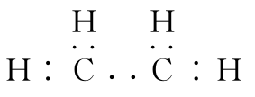 B．乙烯的球棍模型为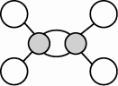
C．乙烯分子是空间平面结构 D．乙烯的结构简式为CH₂CH₂
9．下列有机物中，不可能是乙烯加成产物的是( )
A．CH₃CH₃ B．CH₃CHCl₂ C．CH₃CH₂OH D．CH₃CH₂Br
10．下列有关乙烯的叙述正确的是( )
①乙烯溶于水后可得乙醇 ②乙烯能发生加聚反应
③乙烯能与溴水发生加成反应 ④乙烯是无色、稍有气味、难溶于水的气体
A．只有② B．①和③ C．②和③ D．②③④
11．下列说法中，正确的是( )
A．乙醇分子中的氢原子均可被钠置换
B．乙醇能与钠反应放出氢气，说明乙醇能电离产生H＋而表现酸性
C．乙醇能使酸性KMnO₄溶液褪色
D．乙醇分子中的羟基氢与其分子中其他的氢一样活泼
12．某化学反应过程如图所示。由图得出的判断，错误的是( )
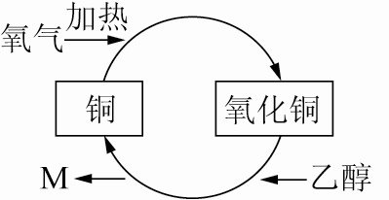
A．生成物M的化学式为C₂H₄O，它有刺激性气味
B．乙醇发生了还原反应
C．铜是此反应的催化剂
D．反应中有红、黑交替变化的现象
13.酒后驾车是引发交通事故的重要原因。交警对驾驶员进行呼气酒精检测的原理是橙色的酸性K₂Cr₂O₇水溶液遇乙醇迅速生成绿色的Cr^{3＋}。下列对乙醇的描述与此测定原理有关的是( )
①乙醇沸点低 ②乙醇密度比水小 ③乙醇有还原性 ④乙醇是烃的含氧衍生物
A．②④ B．②③ C．①③ D．①④
14．在同温同压下，某有机物和过量Na反应得到V₁ L氢气，取另一份等量的有机物和足量NaHCO₃反应得V₂ L二氧化碳，若V₁＝V₂≠0，则有机物可能是( )
A．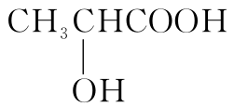 B．HOOC—COOH
C．HOCH₂CH₂OH D．CH₃COOH
15．用括号中的试剂和方法除去各物质中的杂质，正确的是( )
A．甲烷中的乙烯(酸性高锰酸钾溶液，洗气)
B．乙醇中的乙酸(NaOH溶液，分液)
C．乙醇中的水(CaO，蒸馏)
D．乙酸乙酯中的乙酸(加入浓硫酸和过量乙醇并加热)

16．下列有关基本营养物质的说法中，正确的是( )
A．糖类、油脂、蛋白质都是由C、H、O三种元素组成的高分子化合物
B．淀粉遇KI溶液变蓝
C．纤维素在人体内最终水解为葡萄糖
D．蔗糖和麦芽糖互为同分异构体
17．关于生活中的有机物，下列说法不正确的是( )
A．葡萄糖可以发生氧化反应、银镜反应和水解反应
B．工业上利用油脂在碱性条件下的水解反应制取肥皂和甘油
C．食用植物油的主要成分是高级不饱和脂肪酸甘油酯，是人体的营养物质
D．皮肤接触浓硝酸变黄是蛋白质的显色反应

18．下列生活用品中主要由合成纤维制造的是( )
A．尼龙绳 B．宣纸 C．羊绒衫 D．棉衬衣

19.近两年流行喝果醋，苹果醋是一种由苹果发酵而成的具有解毒、降脂、减肥和止泻等明显药效的健康食品。苹果酸(α羟基丁二酸)是这种饮料的主要酸性物质，苹果酸的结构简式为：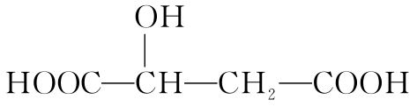，下列说法不正确的是( )
A．苹果酸在一定条件下能发生酯化反应
B．苹果酸在一定条件下能发生催化氧化反应
C．1 mol苹果酸与足量金属钠反应最多可以产生1.5 mol H₂
D．1 mol苹果酸与NaHCO₃溶液反应最多消耗3 mol NaHCO₃

20．下列过程中发生了加成反应的是( )
A．C₂H₄使酸性高锰酸钾溶液褪色
B．C₂H₄使溴的CCl₄溶液褪色
C．C₂H₄燃烧生成二氧化碳和水
D．CH₄和Cl₂的混合气体在光照条件下逐渐褪色

第Ⅱ卷（共40分）
二、填空题
21.(4分) 有下列几种物质：
A.金刚石和石墨 B.C₂H₆和C₅H₁₂ C.C₂H₄和C₂H₆
D.CH₃CH₂CH₂CH₃和CH₃CH(CH₃)₂ E.³⁵Cl和³⁷Cl
属于同分异构体的是________(填字母，下同)；属于同素异形体的是________；属于同系物的是________；属于同位素的是________。
22.(6分)现有5种有机物：①乙烯 ，②乙醇，③乙醛，④乙酸，⑤乙酸乙酯。
在上述5种有机物中（填写序号）：
(1)能发生银镜反应的是
(2)能发生水解反应的是
(3)具有酸性且能发生酯化反应的是
(4)既能发生加成反应，又能发生加聚反应的是
写出加聚反应的化学方程式为： 。
三、推断题
23．(10分) I：如下图所示，已知A的产量是一个国家石油化工水平的标志，D具有酸性。E是具有香味的不溶于水的液体。
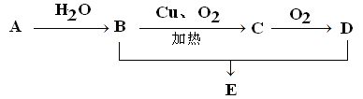

(1)A的名称 ，其结构简式为 。
(2)写出B与Na反应的的化学方程式 。
(3)写出B→C的化学方程式 。
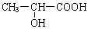
II：葡萄糖在一定条件下发生反应生成乳酸，其结构简式为

(4)乳酸分子中含有___________和___________两种官能团（填官能团名称）。
(5)乳酸跟氢氧化钠溶液反应的化学方程式_______________ ___________________。
四、实验题
24．(10分)下图是实验室制乙酸乙酯的装置。
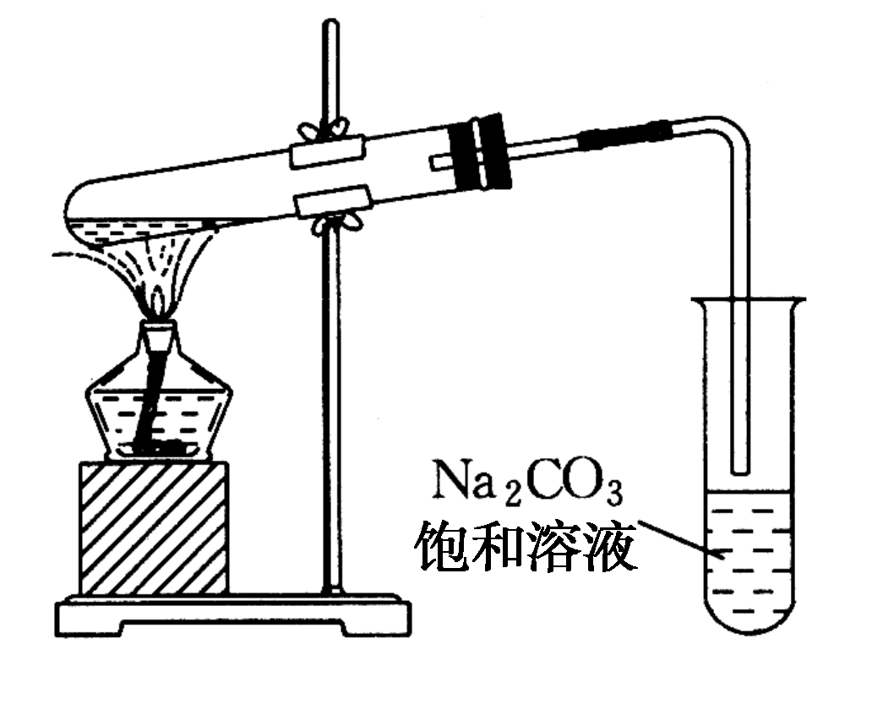
(1)写出制备乙酸乙酯的化学方程式：：
(2)浓硫酸的作用是：①____________________；②____________________。
(3)装置中通蒸气的导管不能插人饱和Na₂CO₃溶液中，目的是__________________。
(4)饱和Na₂CO₃溶液的作用是_____________、_____________、_______________。
(5)实验生成的乙酸乙酯，其密度比水________ (填“大”或“小”)有________的气味。
五、化学反应原理
25．(10分)向一个固定容积为2 L的密闭容器中充入4 mol N₂和8 mol H₂，在一定温度和压强下，发生反应N₂(g)＋3H₂(g)2NH₃(g)，5 s后达到平衡状态，测得N₂的物质的量是2 mol。
(1)以H₂表示的反应速率为__________________；
(2)平衡时N₂的转化率为________，NH₃的体积分数为________。
(3)反应达平衡时与反应开始时的压强之比为________。
(4) 下列措施不能使上述化学反应速率加快的是________。
a．及时分离出NH₃气体 b．适当升高温度
c．增大N₂的浓度 d．选择高效催化剂
(5)下列叙述能说明该反应已达到化学平衡状态的是________(填标号)。
①单位时间内生成n mol N₂的同时，生成3n mol H₂
② 各组分的物质的量浓度不再改变
③ N₂、H₂、NH₃物质的量浓度之比为1∶3∶2
④混合气体的总物质的量保持不变
⑤容器内压强保持不变
⑥混合气体的密度保持不变
高一化学期中考试答案
第Ⅰ卷
一、选择题（本题共25题，每题2分，共50分）
1 | 2 | 3 | 4 | 5 | 6 | 7 | 8 | 9 | 10
D | A | C | D | B | A | C | C | B | D
11 | 12 | 13 | 14 | 15 | 16 | 17 | 18 | 19 | 20
C | B | C | A | C | D | A | A | D | B

